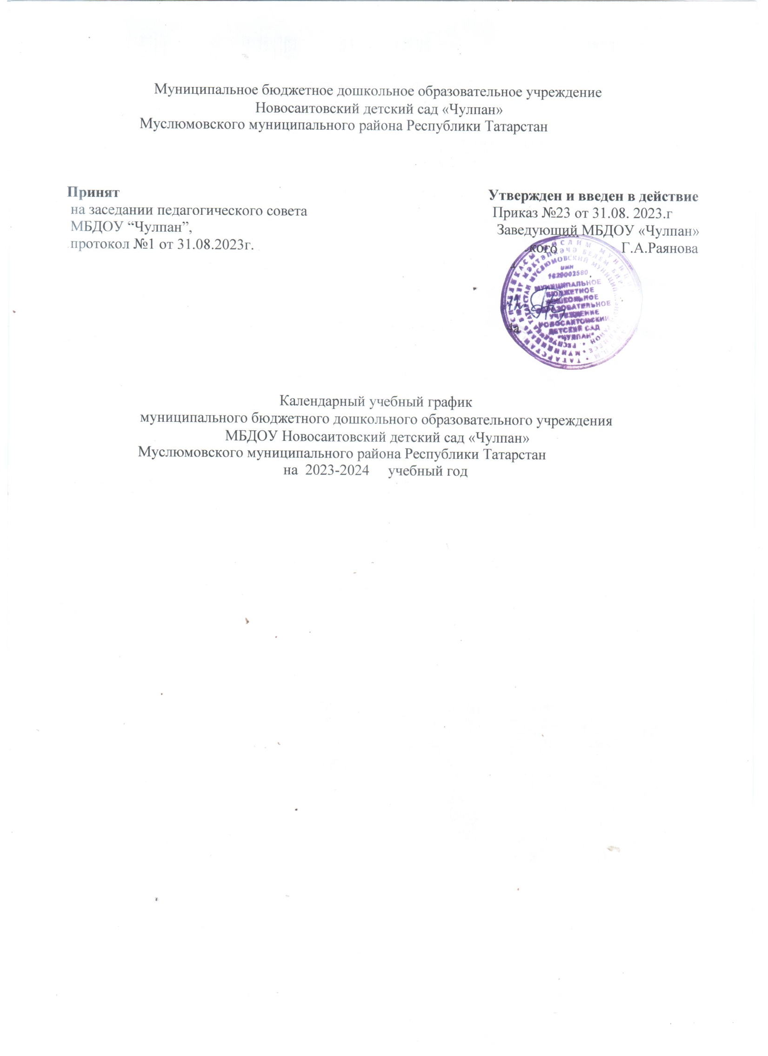
Пояснительная записка к календарному учебному графику муниципального бюджетного дошкольного образовательного учреждения
Новосаитовский детский сад «Чулпан» Муслюмовского муниципального района Республики Татарстан на 2023-2024 учебный год
Календарный учебный график – является локальным нормативным документом, регламентирующим общие требования к организации образовательного процесса в учебном году в муниципальном бюджетном дошкольном образовательном учреждении Новосаитовский детский сад «Чулпан» Муслюмовского муниципального района Республики Татарстан.
Календарный учебный график разработан в соответствии с:

федеральным законом от 29.12.2012 №273-ФЗ «Об образовании в Российской Федерации»; законом Республики Татарстан от 22.07.2013 №68-ЗРТ «Об образовании»
приказом Минобрнауки России от 17.10.2013 №1155 «Об утверждении федерального государственного образовательного стандарта дошкольного образования»;
конвенцией о правах ребенка ООН;
постановлением Главного государственного санитарного врача Российской Федерации от 15.05.2013 №26 «Об утверждении СанПин 2.4.1.3049-13 «Санитарно - эпидемиологические требования к устройству, содержанию и организации режима работы дошкольных образовательных организаций»»;
приказом Минобрнауки России от 30.08.2013 №1014 «Об утверждении порядка организации и осуществления образовательной деятельности по основным общеобразовательным программам дошкольного образования»;
законом Республики Татарстан от 03.03.2012 №16 «О государственных языках Республики Татарстан и других языках в Республике Татарстан»;
основной образовательной программы МБДОУ Новосаитовский детский сад «Чулпан» ; Уставом МБДОУ «Чулпан».
Календарный учебный график учитывает в полном объеме возрастные психофизические особенности воспитанников и отвечает требованиям охраны их жизни и здоровья.
Содержание годового календарного учебного графика включает в себя следующее:
- количество групп;
- режим работы ДОУ;
- начало учебного года;
- окончание учебного года;
- количество недель в учебном году;
- продолжительность учебной недели;
- организации организованной образовательной деятельности (начало,окончание); ООД, перерывы между занятиями, продолжительность занятий, объем недельной
нагрузки);
- сроки проведения мониторинга достижения детьми планируемых результатов освоения основной общеобразовательной программы дошкольного образования;
- праздничные дни;
- сроки проведения каникул, их начало и окончание;
- работа ДОУ в летний период.
Календарный учебный график обсуждается и принимается Педагогическим советом и утверждается приказом заведующей ДОУ до начала учебного года. Все изменения, вносимые ДОУ в годовой календарный учебный график, утверждается приказом заведующего образовательного учреждения по согласованию с учредителем, и доводятся до всех участников образовательного процесса.

Календарный учебный график на 2023-2024 учебный год

Содержание | Младшая группа  (3-4 лет) | Подготовительная группа  (6-7 лет)
Количество возрастных групп | разновозрастная группа
Начало учебного года | 01.09.2023
Окончание учебного года | 31.05.2024
Продолжительность учебного года | 36 недели
Каникулы | 28.12.2023.-08.01.2024  01.06.2024по 31.08.2024
Начало ОД (в первой половине дня) | 9.00 | 9.00
Окончание ОД (в первой  половине дня) | 9.30. | 10.50
Перерывы между занятиями | 10 мин | 10 мин
Недельная образовательная  нагрузка занятий | 10 | 15
Сроки проведения мониторинга | 14.10.2023-25.10.2023  14.04.2024-24.04.2024
Праздничные дни | 1,2,3,4и 5 января-новогодние каникулы; 7 января-Рождество Христово;  23 февраля-День защитника Отечества; 8 марта-Международный женский день; 1 мая-Праздник весны и труда;  9 мая-День победы; 12 июня- День России  30 августа-День Татарстан  4 ноября-День народного единства  6 ноября-День Конституции Республики Татарстан Ураза- байрам  Курбан- байрам
Работа ДОУ в летний период | Функционирует в обычном режиме

